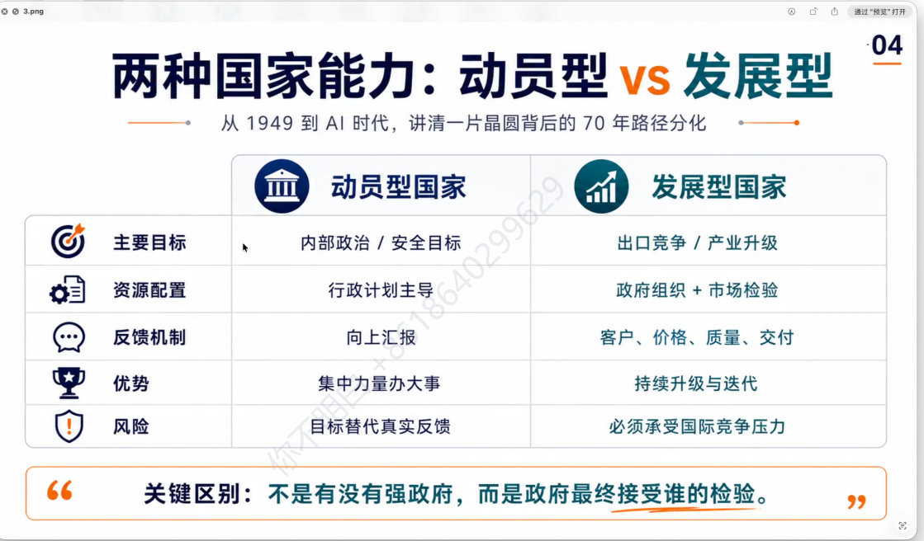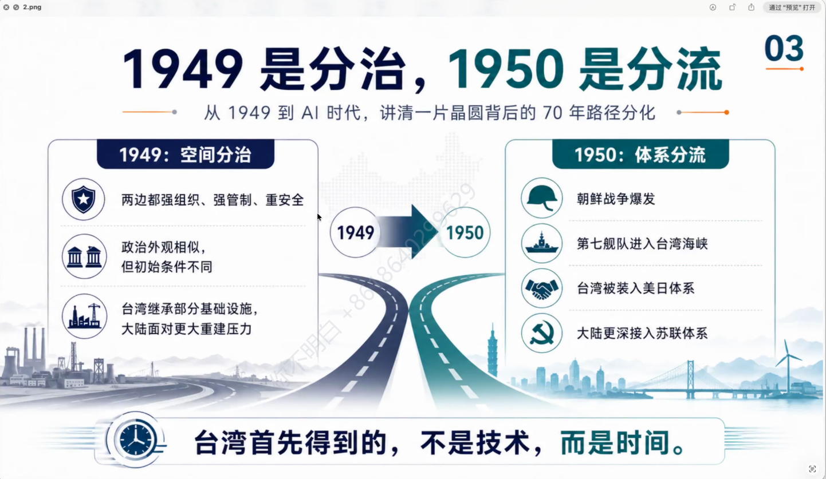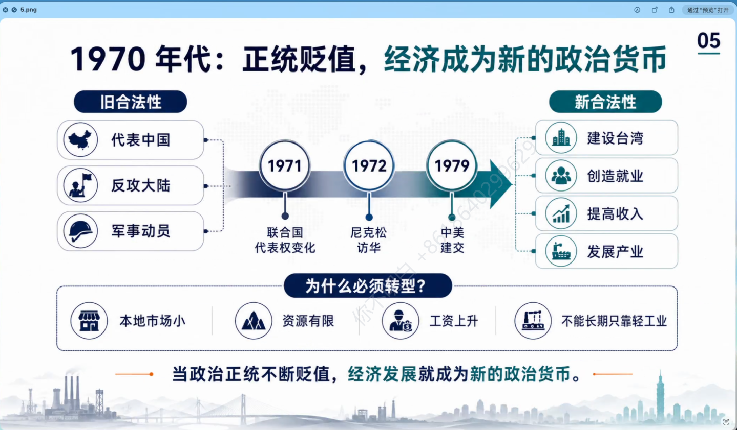
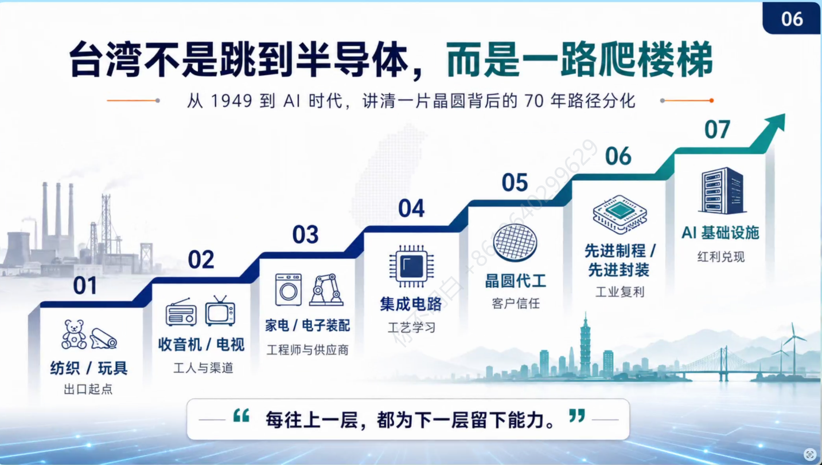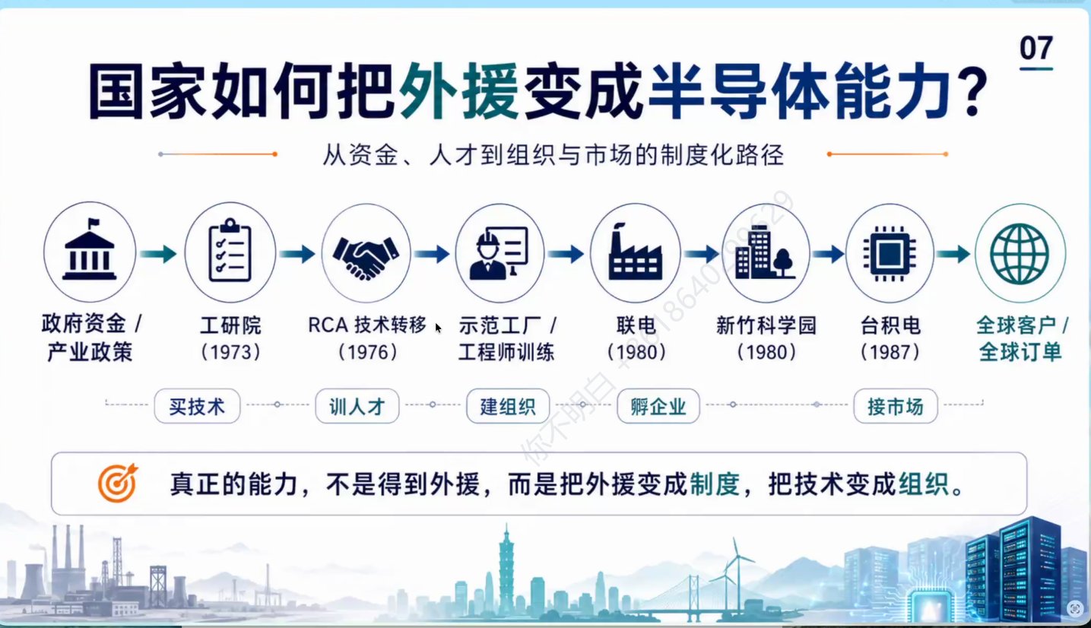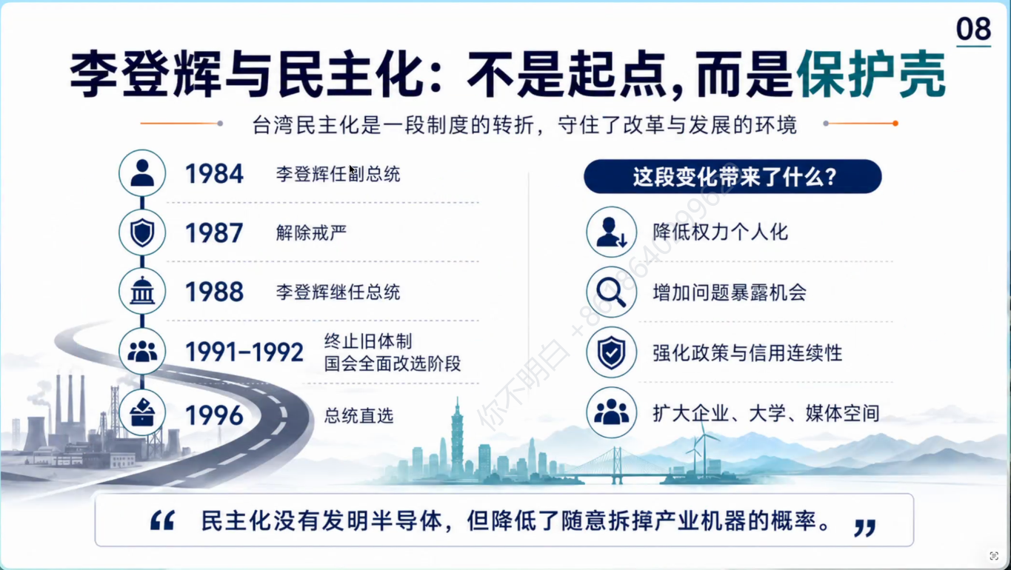
蒋经国传 江南
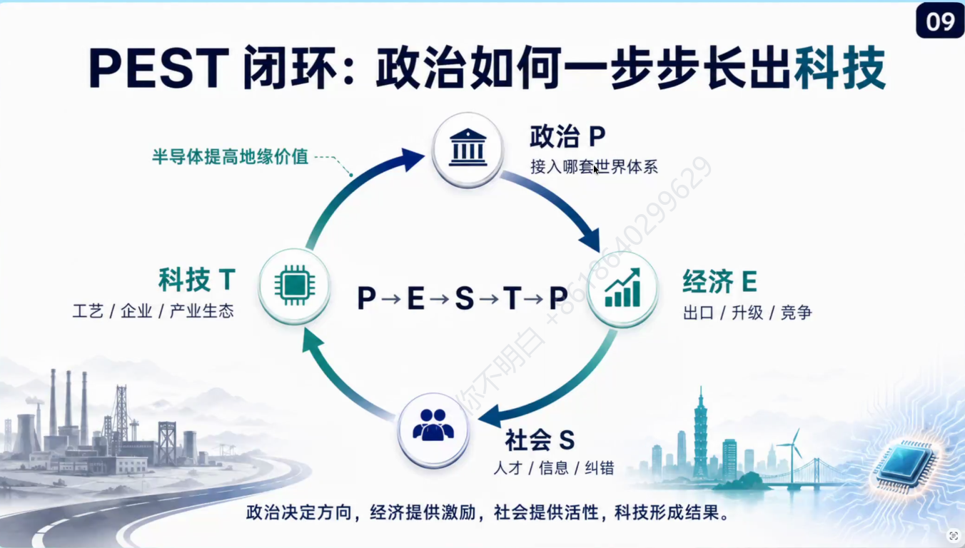
pest方法论
自私的基因
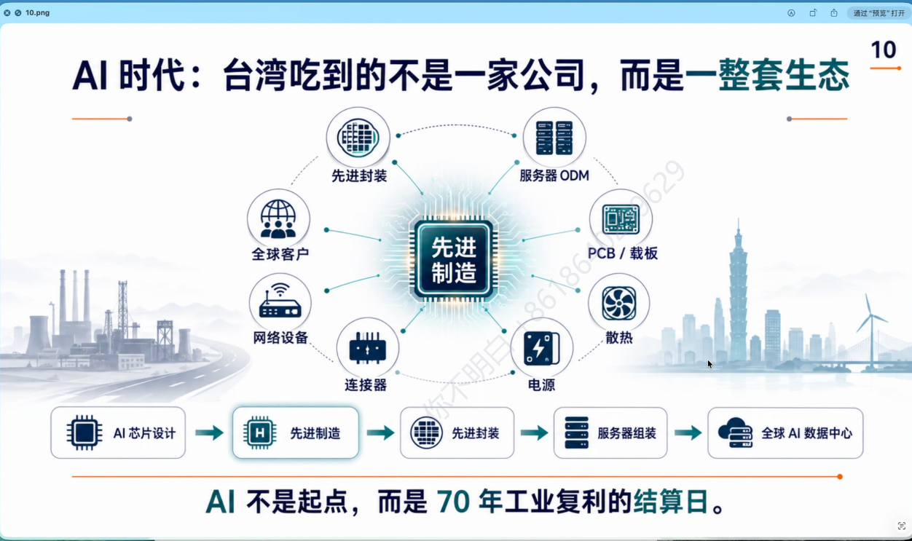

拆解玻璃基板任务

本次会议从宏观视角分析了台湾半导体产业的崛起路径，探讨了其背后的政治、经济、社会因素，并对AI时代的产业格局及投资问题进行了延伸思考。 小结 1. 台湾半导体产业崛起的宏观分析 采用PEST分析框架，从政治、经济、社会、科技四个维度解析台湾为何能吃到AI半导体的红利。 政治与历史背景：1949年后，两岸在发展模式上分道扬镳。台湾在外部环境变化（如1950年美军介入、1971年联合国席位变更）和内部转型（放弃“反攻大陆”叙事，转向“发展经济”）的推动下，确立了以出口为导向的发展模式。 经济与产业路径：台湾从承接美国的轻工业订单起步，逐步发展至电子电路、家电代工，最终在1980年代后，凭借政府引导和市场需求，成功发展出集成电路产业，奠定了其在全球供应链中的地位。 社会与制度因素：1980年代后，台湾开启民主化进程，权力去个人化、言论受限解除，形成了良性的政治与市场反馈机制。这促进了社会创新、问题暴露与解决，为产业升级提供了“活性”。 2. 关于AI时代的产业格局与投资观点 产业生态：台湾的优势并非单一公司，而是源于一套完整的、从政治到科技的生态系统。AI时代的红利是整个生态系统的产物。 投资反思：会议指出，当前A股市场存在估值虚高、缺乏优质成长空间等问题，而港股则因全球资本和美元计价体系的优势，拥有更高的估值和流动性。 长期观点：18215565739认为，对世界的理解是投资决策的基础。他将本次分享定位为世界观的探讨，而非纯粹的投资建议。 待办 1. 内容预告 18215565739将在会后预告下一期直播的主题，将从更宏观的历史视角（如大英法案）切入，讲解世界游戏规则。 --- 元宝会议助手(00:00): hi，我是你的元宝会议助手，我正在帮你实时记录会议纪要，请安心开会！ 会议结束后，你可以在会议详情页查看完整记录。 元宝会议助手(02:20): 18215565739在调试设备时遇到鼠标问题，显示出对技术工具的依赖和临时应变能力。他确认麦克风正常后，准时在19:00开始会议，并简要介绍了本次分享的核心框架——政治、经济、社会、科技四大要素。新听众的加入让他特别强调了内容结构，可能暗示本次分享具有基础科普性质。 元宝会议助手(04:59): 18215565739从政治经济角度切入，核心议题是解析台湾为何能抓住AI半导体红利。他对比了大陆计划经济与台湾出口导向型经济的历史路径，指出台湾70年代电子电路发展的关键转折。含台量概念被反复强调，暗示其对投资标的选择的权重倾向。 元宝会议助手(08:41): 18215565739正在尝试用通俗语言解释动员型国家与发展型国家的区别，但明显被技术问题打断了节奏。他提到这是个人观点而非政治建议，显示出对话题敏感性的谨慎态度。过程中因图片缺失多次道歉，可见准备有些仓促。 从前后内容看，他试图通过49年后两岸发展路径的对比来阐述两种模式，但技术问题让解释显得不够连贯。 元宝会议助手(12:05): 18215565739在分析动员型国家与发展型国家的区别，他显然在尝试用通俗语言解释复杂政治经济概念。他将大陆描述为政策驱动的动员型国家，强调集中力量办大事的优势，但也指出缺乏纠偏机制的风险。这种对比揭示了他对两种体制本质差异的深刻理解。 随后他将台湾定位为市场导向的发展型经济体，通过出口竞争案例生动展现了完全竞争市场的运作逻辑。技术问题打断了他的阐述节奏，但能看出他努力保持讲解的连贯性。 元宝会议助手(13:49): 18215565739从信用角度切入，用印度客户案例生动说明了市场信用对经济体的重要性。他指出发展型国家通过市场反馈不断迭代升级产品，但也直面竞争冲击这一必然属性。话题最后转向历史维度，提到1949年后两岸政府结构的相似性。 元宝会议助手(15:40): 18215565739用个人经历类比两岸发展差异，生动揭示大陆战后重建的艰难处境——庞大人口、战争创伤和脆弱基建迫使工业化必须优先保障国防需求。他提到重工业是当时大陆发展的核心抓手，侧面反映资源分配的战略性倾斜。 值得注意的是，他在讲解中频繁出现技术失误和道歉，显示准备不足或状态欠佳，但随即调整节奏回到历史议题，指出1949年大陆曾有机会统一台湾。这种从个人叙事到宏观历史的切换略显生硬，但保持了话题的连贯性。 元宝会议助手(17:30): 18215565739分析了1950年代台海局势，指出美国第七舰队介入本质是冷战思维的延续。他用AI接口差异类比两岸不同发展路径——大陆接入苏联体系，台湾接入西方体系。这个比喻巧妙揭示了意识形态差异对行为模式的影响，但现场似乎存在技术故障影响展示效果。 元宝会议助手(19:19): 18215565739在讨论台湾问题时，突然发现图表有误，随后快速调整节奏。他提到1970年联合国代表权变化，强调1971年中国以主体身份加入联合国，而台湾逐步退出。这里他试图用历史事件说明两岸关系的复杂性。 他接着提到国民党1949年后在台湾的口号“一年准备，两年反攻，五年收复”，暗示这种政治诉求与中国历代强调的正统性有关。最后他指出，当时国际交往仍以“中华民国”为主体，这或许是他对两岸现状的一种历史视角解读。 元宝会议助手(21:03): 18215565739指出70年代是台湾政治叙事的转折点，正统性瓦解迫使国民党从"反攻大陆"转向"建设台湾"的经济叙事。他强调三个关键节点：49年分离、50年独立、70年代经济转型，暗示政权合法性重构需要新的民生支撑。 元宝会议助手(22:50): 18215565739分析了台湾经济发展的历史背景，指出其小岛属性导致资源匮乏，必须依赖外部市场。他提到1950年杜鲁门第七舰队进驻台湾海峡，实质是为台湾争取了20年的经济调整时间，蒋经国借此推动土改和经济建设。 关键洞察：当政治正统性削弱时，经济发展成为新的政治筹码。他将政治与经济的关系类比为茅台的价值逻辑，强调两者密不可分。 元宝会议助手(24:32): 18215565739梳理了台湾60年代起的发展路径——本质是承接美日产业转移的典型后发经济体故事。他指出台湾和日本类似，通过越南战争特需订单获得设备技术，从纺织轻工逐步升级到电子装配业。这段论述与他前文"小岛缺资源必须依赖外部市场"的观点形成闭环，强调外部技术输入对台湾工业化起飞的关键作用。 元宝会议助手(26:19): 18215565739梳理了台湾半导体产业从政府主导到民营化的转型历程，指出政府早期在集成电路领域的基建投入为台积电等企业铺路。他提到台湾企业在移动互联网时代占据了全球代工市场主导地位，但话锋突然转向AI时代苹果供应链的受益现象，似乎暗示代工模式面临新挑战。这种跳跃性讨论可能反映了他对产业升级路径的思考尚未形成闭环。 元宝会议助手(28:05): 18215565739指出台湾在半导体领域从代工逐步向更高价值环节攀升，强调其产业升级与政治经济策略的紧密关联。他提到台积电、日月光等企业在晶圆、封装等环节的领先地位，并认为台湾正通过技术溢价获取更大话语权。 值得注意的是，他将台湾的产业发展与其政治处境联系起来，认为经济增长成为台湾维持国际存在的重要筹码。从电子电路到AI基础设施，台湾的每一步都伴随着战略性的产业布局。 元宝会议助手(29:52): 18215565739正在梳理台湾经济发展的历史脉络，他特别强调要从政治经济学的宏观视角来分析。他指出60年代大陆处于困难时期时，台湾虽面临政治高压但已开始经济转型，这种外部环境倒逼内部变革的模式成为后续发展的关键转折点。值得注意的是，他将台湾的经济成就与其政治合法性危机直接关联，认为经济增长实质上是台湾的政治生存策略。 元宝会议助手(31:32): 18215565739分析了台湾70-80年代电子电路产业崛起的背景，指出这是工资增长乏力后寻找新增长点的必然选择。他强调该产业与日本经济强势期的深度互动，并提到外部订单对内部产业升级的催化作用。 值得注意的是，他正在将讨论视角从经济层面转向政治层面，预告接下来会探讨岛内环境变化，并推荐《蒋经国传》作为参考书目，暗示政治因素在产业转型中的关键作用。 元宝会议助手(33:21): 18215565739探讨了民主的相对性，强调法治才是民主有效运作的前提。他以台湾政治转型为例，指出李登辉接替蒋经国标志着从家天下到宪制民主的转变，暗示这种变革需要打破旧有体制。他推荐了相关书籍和电影作为背景参考，显示他对历史细节的重视。 元宝会议助手(34:54): 18215565739从台湾80年代的政治经济转型切入，指出权力制衡与政策延续性的正相关——当权力被约束后，民众收入与就业显著提升。他强调出口型经济体尤其需要稳定的政策环境来维持国际竞争力，隐含对当前某些政策波动性的担忧。中途他短暂卡壳，但很快回归主线，这种论述中断反而凸显了话题的复杂性。 元宝会议助手(36:30): 18215565739在讨论权力去个人化后的政治生态变化，核心观点是选举制度让权力结构从单向控制变为双向制约。他将政治竞争类比商业逻辑，指出政客必须关注选民需求以获得选票，这种机制实质上释放了社会生产力。不过当他试图延伸讨论台湾历史时，被wwh紧急打断，显示话题可能触及敏感边界。此前他提到80年代权力制衡与经济腾飞的关联，但当前讨论明显转向了更具体的政治运作机制。 元宝会议助手(38:13): 18215565739回顾了台湾新竹80年代产學研结合的案例，强调教育与企业需求挂钩的重要性。随后他提到70年代国民党对媒体《自由之声》的压制，暗示言论自由与权力制约的关联。 在提及口罩时期苏贞昌的经历时，他刻意淡化细节，但透露出政治人物面临的舆论压力。最后他过渡到对“权力去个人化”的个人解读，将历史案例与当前议题衔接，显示其论述的逻辑性。 值得注意的是，wwh此前多次打断他，可能对话题敏感性有所顾虑，而18215565739仍坚持完成了历史背景铺垫。 元宝会议助手(40:02): 18215565739强调与公民、企业、客户站在一起的重要性，他认为这种双向制约能提升生产力并削弱权力个人化。他指出言论自由放开后，各类社会问题都能被公开探讨，暗示当前环境对言论的限制使正常讨论显得“炸裂”。他以自身经历为例，说明若言论被允许，本应平常的对话就不会引发争议。整体透露出对更开放讨论环境的期待，并联系其工程背景，暗示系统性解决问题的思路。 元宝会议助手(41:48): 18215565739指出工程中掩盖问题会导致生产效率持续下降，从不敢面对问题逐步演变为失去解决问题的能力。他提到出口经济体中客户更关注政策延续性而非政权轮替，强调稳定承诺对商业信任的关键作用。以英伟达和台积电为例，说明历史信誉能降低客户更换供应商的意愿，暗含对制度稳定性的价值判断。 元宝会议助手(43:39): 18215565739强调社会资源优化需要多方平等对话，指出零和博弈思维会阻碍发展。他以零零后为例，认为代际差异本质是沟通环境的变化——年轻一代因缺乏深度交流机会反而显得思维固化。这段发言隐含了对系统性沟通障碍的批判，呼应了前文关于"掩盖问题导致能力退化"的观点。 元宝会议助手(45:24): 18215565739用PEST框架对比了两种发展路径：民主体系虽未直接创造技术突破，但通过共同盈利目标实现了1到100的持续发展，而集权模式在0到1阶段更具优势。他特别指出49年后两岸分别融入苏式计划经济和美日市场经济的差异——排队买面包的短缺经济vs讲效率信用的商业逻辑，暗示市场导向机制对创新的底层塑造力。值得注意的是，他此前讨论中强调的平等对话机制在此处得到呼应，将商业客户决定论延伸到了政治领域。 元宝会议助手(47:09): 18215565739分析了台湾经济发展的政治经济逻辑：美舰驻台带来20年发展窗口期，而断交后经济叙事重构成为政权存续关键。他指出台湾被迫转向出口经济，依赖日美技术输血完成轻工业到集成电路的产业升级。这种外向型发展模式本质是地缘政治挤压下的生存策略，通过代工积累技术后再反哺本土人才体系。 元宝会议助手(48:47): 18215565739从台湾半导体产业的历史沉淀切入，指出经济变化推动社会关注点转向民生领域，强调教育、医疗、养老等议题已成为政治博弈的核心筹码。他犀利地提出政治转向本质是生存驱动的利己行为，引用《自私的基因》佐证利他主义实为精心设计的生存策略。最后将半导体产业繁荣归结为社会机制设计的副产品，认为技术突破只是深层社会变革的表层呈现。 元宝会议助手(50:39): 18215565739指出台湾在AI半导体领域的强势源于其完整的生态系统，这不仅是技术层面的优势，而是政治、经济、社会多维度协同的结果。他强调从政治决策到经济激励，再到社会活力，最终催生了科技的繁荣。 他提到台湾在服务器、PCB、散热等多个细分领域都有布局，暗示这种全产业链的覆盖才是核心竞争力。此前讨论中，他还将半导体比作“溜溜梅”——表面是结果，背后需要理解整个生长和加工过程。 值得注意的是，他将科技繁荣归因于社会开放和问题暴露机制，认为政治转向本质是“自私的基因”驱动的利他设计。这种视角为台湾半导体的成功提供了更底层的解释。 元宝会议助手(52:24): 18215565739强调台湾AI半导体的成功源于完整的生态系统，而非单一技术优势。他指出台湾企业持续解决问题、吸收技术并吸引人才，形成良性循环。GPT大会在台北召开及国际巨头频繁赴台交流，侧面印证了台湾在AI生态中的核心地位。 值得注意的是，他刻意避免单独讨论大陆情况，而是通过对比凸显台湾优势。最后他主动邀请提问，显示出对听众反馈的重视。 元宝会议助手(54:14): 18215565739在直播中转向互动环节，邀请观众提问并预告下期内容将聚焦全球化视角。他提到国内与台湾强绑定的A股企业价值可能已被提前消化，直言当前市场缺乏内生增长动力。对于破局之道，他认为单纯依赖内部改革难度很大，类比台湾经验指出需要借助外部力量推动变革。 他对A股前景持悲观态度，明确表示短期内难以突破4500点，并指出蓝筹股已处于估值高位，暗示市场整体缺乏新的增长点。这与之前讨论的台湾科技产业生态形成鲜明对比，透露出对两地发展差距的深层忧虑。 元宝会议助手(55:50): 18215565739将讨论焦点从具体投资转向了更宏观的世界观层面，强调对政治经济社会的理解比短期投资判断更重要。他直言不看好新增赛道机会，认为现有机会已被充分挖掘，唯一提及玻璃基板业务可能值得关注。 关于A股与美股的差异，他点出同产业不同技术核心才是股价分化的关键，延续了此前对A股4500点目标的悲观预期。整个发言透露出对市场结构性问题的深度忧虑，而非简单的行情预判。 元宝会议助手(57:40): 18215565739指出美股因全球流动性优势（如主权基金参与）形成规模效应，直指人民币资产估值泡沫问题。他以青岛300万房产（折合43万美元）对标纽约曼哈顿60平房产为例，犀利揭示两地收入与房价的荒谬倒挂，强调人民币计价资产存在严重虚高。其用具体数据拆解宏观货币问题的手法相当老辣，延续了前段关于"游戏规则底层受限于非自由流通货币"的核心观点。 元宝会议助手(59:21): 18215565739指出人民币资产存在结构性虚高问题，通过对比青岛和纽约房价与收入比，强调估值泡沫。他认为国内金融资产估值离谱，PE和市销率高到不合理，暗示资本外流是理性选择。 提到SpaceX缺乏现金流，表明他对商业航天持保留态度，但承认对行业了解有限。最后提到会继续分享玻璃基板分析，显示他对该领域更有把握。 元宝会议助手(01:01:10): 18215565739坦诚自己对封装行业和科技领域研究不深，显示出他对自己能力边界的清醒认知。他更擅长制造业和消费领域，但对商业航天的现金流问题明确表示无法回答，反映出技术门槛带来的分析困境。 值得注意的是，他反复强调“不擅长”，暗示当前讨论可能超出了他的专业舒适区，同时对新乡和锂矿也持保留态度，整体态度谨慎而务实。 元宝会议助手(01:03:03): 18215565739提醒短期股价受蓄势和业绩影响，但对硬件投资持谨慎态度，建议避免追高。他坦言对某些投资问题超出能力范围，强调只分享自己理解的领域，避免误导他人。 他认为市场板块过多，面面俱到难度大，精力有限。提及之前讨论的人民币计价资产和黄金，暗示对美联储政策可能影响黄金走势的关注。 整体来看，他保持克制，专注于自己熟悉的领域，对不擅长的投资方向明确回避。 元宝会议助手(01:04:46): 18215565739认为当前名义利率减去通胀的实际持有成本对黄金不利，短期看空并准备部分减持，但强调不会清仓。他提到美国债务问题无解和AI发展需要低利率环境，长期仍看好黄金作为避险资产的价值，建议保持5%-10%仓位作为"救命钱"。这种矛盾立场显示他对黄金既谨慎又依赖，最后开放提问环节表明愿意继续讨论。

